Új kiállítás Robert Capa eddig nem látott, Magyarországon készült fotóiból a Capa Központban
Fotótörténeti esemény: a világhírű haditudósító hazatér
A Robert Capa Kortárs Fotográfiai Központ új kiállítása április 9. és augusztus 23. között látható Magyar riport, 1948 címmel. A tárlat Robert Capa 1948-as magyarországi látogatásán készült fotóiból mutat be válogatást, amelyek egy része most először lesz látható. A képek az újjáépítés időszakának Budapestjét és az ország mindennapjait dokumentálják egy különleges történelmi pillanatban.
A Robert Capa Kortárs Fotográfiai Központban 2026. április 9-től látogatható a Robert Capa: Magyar Riport, 1948 című kiállítás, amely egy különleges, Magyarországon – néhány fotó kivételével – eddig nem látott fotósorozatot mutat be a világhírű fotóriporter életművéből. A kiállításon Robert Capa 1948 őszén Magyarországon készített fényképei láthatók. Olyan felvételek, amelyek többsége most először kerül magyar közönség elé. A válogatás a New York-i, Cornell Capa által alapított International Center of Photography (ICP) közreműködésével valósul meg, és mintegy félszáz fekete-fehér és színes fotót mutat be. A kiállítás kurátora Dr. Fisli Éva, a Magyar Nemzeti Múzeum Közgyűjteményi Központ Magyar Nemzeti Múzeum Történeti Fényképtárának főosztályvezetője.
Robert Capa – polgári nevén Friedmann Endre – 1931-ben hagyta el Magyarországot, és hosszabb időre már csak a második világháború után, világhírű fotóriporterként tért vissza. A látogatásról készült képes riport az amerikai Holiday magazin 1949. novemberi számában jelent meg Budapesti beszélgetés címmel. A magazin a háború után induló, utazással és luxusélettel foglalkozó színes havilap volt, amelynek olvasói számára Capa rendszeresen készített könnyedebb, turisztikai jellegű riportokat Európából. A budapesti anyag azonban kivétel ezek között. „A legprofibb amerikai turisták külföldi tudósítónak nevezik magukat, és ha az Egyesült Államok területén kívül születtek, kedvenc témájuk a visszatérés. Én Budapestre tértem vissza, mert történetesen ott születtem, és mert a hely csak egy rövid szezonra tette lehetővé a visszatérést” – írta Capa 1952-ben.
A „rövid szezon”, amely lehetővé tette a visszatérést, 1948 szeptemberétől október közepéig tartott. Magyarország ekkor különös történelmi pillanatban volt: az ország a háború romjai után az újjáépítés időszakát élte, és a mindennapokban még jelen volt a remény egy jobb jövő iránt. Miközben mindenütt az 1848-49-es magyar forradalom és szabadságharc centenáriumát ünnepelték, a kulisszák mögött egy sztálinista típusú diktatúra kiépítése zajlott.
Capa képei ezt az átmeneti korszakot örökítik meg. A fotók a város utcáit, az újjáépülő Budapestet, valamint a hétköznapi emberek életét mutatják: munkásokat, diákokat, gyerekeket, járókelőket és a háború nyomait viselő városi tereket. A sorozat egyszerre személyes és történelmi dokumentum: egy világhírű fotográfus tekint vissza szülővárosára, miközben a képek finoman jelzik azt is, hogy az ország politikai iránya már megváltozott. A kiállítás ezt a különleges, egyszerre nosztalgikus és történelmileg feszült pillanatot idézi fel, visszahelyezve az egykori Friedmann Endrét ifjúságának romos kulisszái közé. A fotók nemcsak egy város állapotáról, hanem egy lehetetlen visszatérés történetéről is szólnak.
Robert Capa 1948-as budapesti fotósorozata egy különleges történelmi pillanatot rögzít: a háború romjaiból újjáépülő várost és egy társadalmat, amely még reménnyel tekintett a jövő felé. A képek egyszerre dokumentálják a mindennapi élet visszatérését és egy új politikai korszak kibontakozását. Capa figyelme elsősorban az emberekre irányul: járókelőkre, munkásokra, fürdőzőkre, zenészekre – a város lakóira. A sorozat így nemcsak történelmi dokumentum, hanem egy személyes visszatérés története is. A világhírű fotóriporter ezekben a képekben szülővárosát figyeli újra, egy rövid, kivételes pillanatban.
Robert Capa 1948-as magyarországi sorozata különleges helyet foglal el az életműben. A képek ritkán voltak láthatók, ezért bemutatásuk fotótörténeti esemény. A kiállítás egyben arra is ráirányítja a figyelmet, hogy a magyar származású fotográfus életműve ma is élő és kutatható kulturális örökség, amelynek feldolgozása és bemutatása nemzetközi együttműködésekben történhet.
A Robert Capa Kortárs Fotográfiai Központ a kiállítással párhuzamosan arra is invitálja a látogatókat, hogy tekintsék meg a 2021-ban megnyílt, a világ első állandó Robert Capa életmű-kiállítását, amely szintén az intézményben látható. A Robert Capa, a tudósító című tárlat a magyar állam által megvásárolt Master’s Set III válogatásán keresztül mutatja be a fotográfus teljes pályáját a korai európai évektől a világháborús tudósításokig. A két kiállítás együtt különleges lehetőséget kínál arra, hogy a látogatók egyetlen helyszínen találkozzanak a világhírű fotóriporter életművének két fontos rétegével: a nemzetközi jelentőségű háborús és történelmi fotográfiával, valamint a személyes hangvételű, Magyarországon készült képekkel.
A Robert Capa Kortárs Fotográfiai Központ 2013 óta működik Budapest szívében, és kiemelt feladata a magyar és a nemzetközi fotográfia bemutatása, a fotóörökség gondozása, valamint kortárs és történeti kiállítások, szakmai programok és edukációs események szervezése. Az intézmény a nemzetközi fotográfiai élet aktív szereplője, és rendszeresen működik együtt vezető fotográfiai intézményekkel, múzeumokkal és archívumokkal.
További információ:https://capacenter.hu/kiallitasok/robert-capa-magyar-riport-1948/
Sajtókapcsolat:
- aniko.magocsi@gmail.com
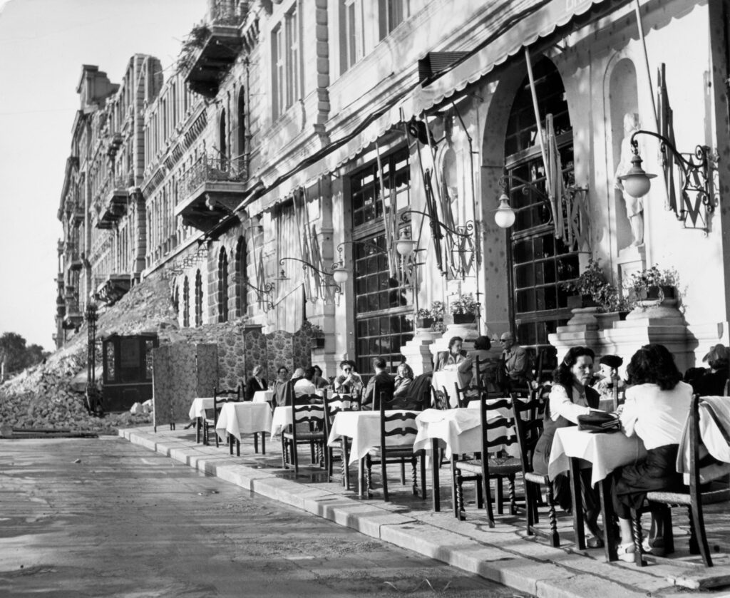 | © Robert Capa, Courtesy International Center of Photography
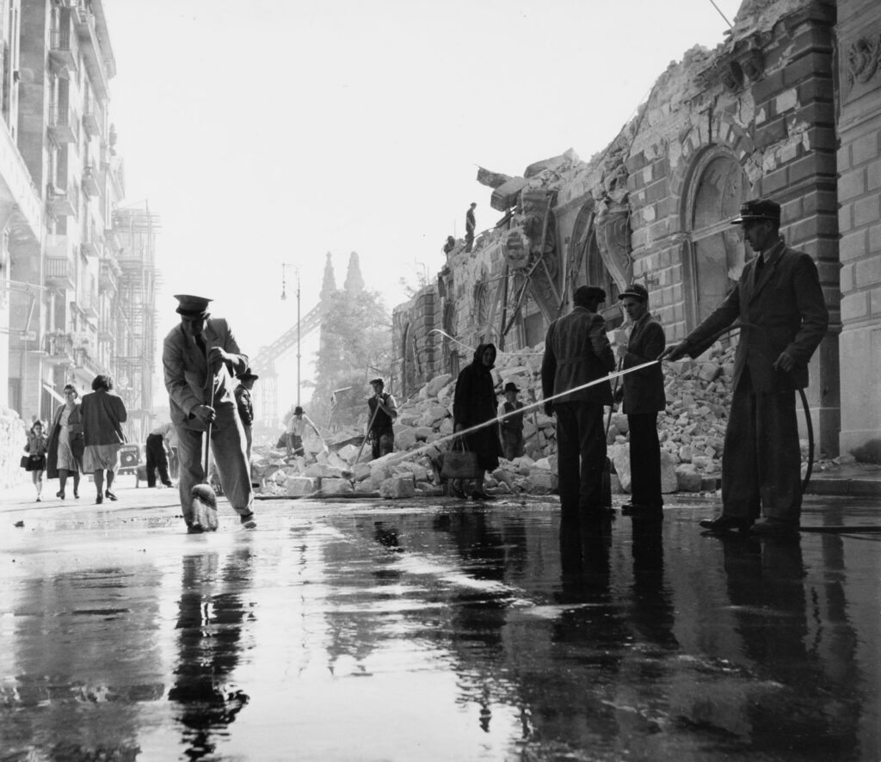 | © Robert Capa, Courtesy International Center of Photography
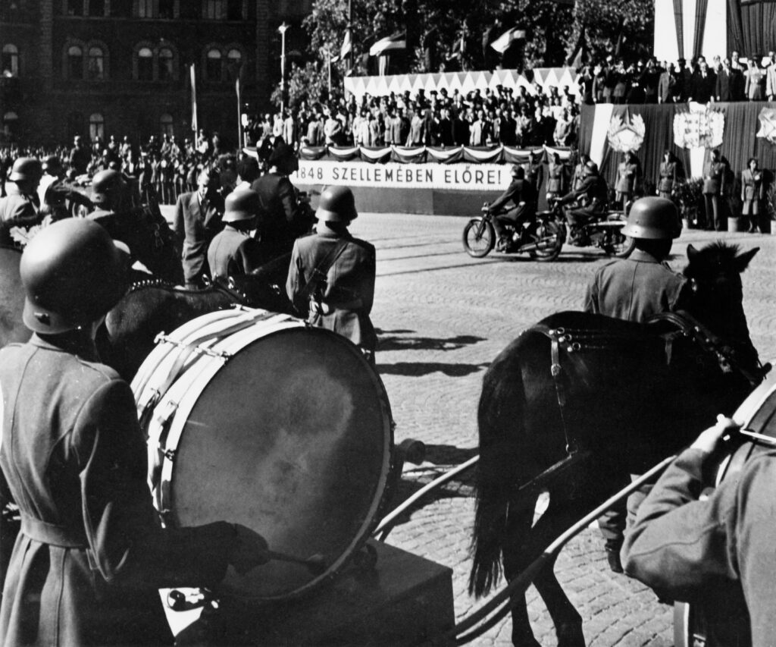 | © Robert Capa, Courtesy International Center of Photography
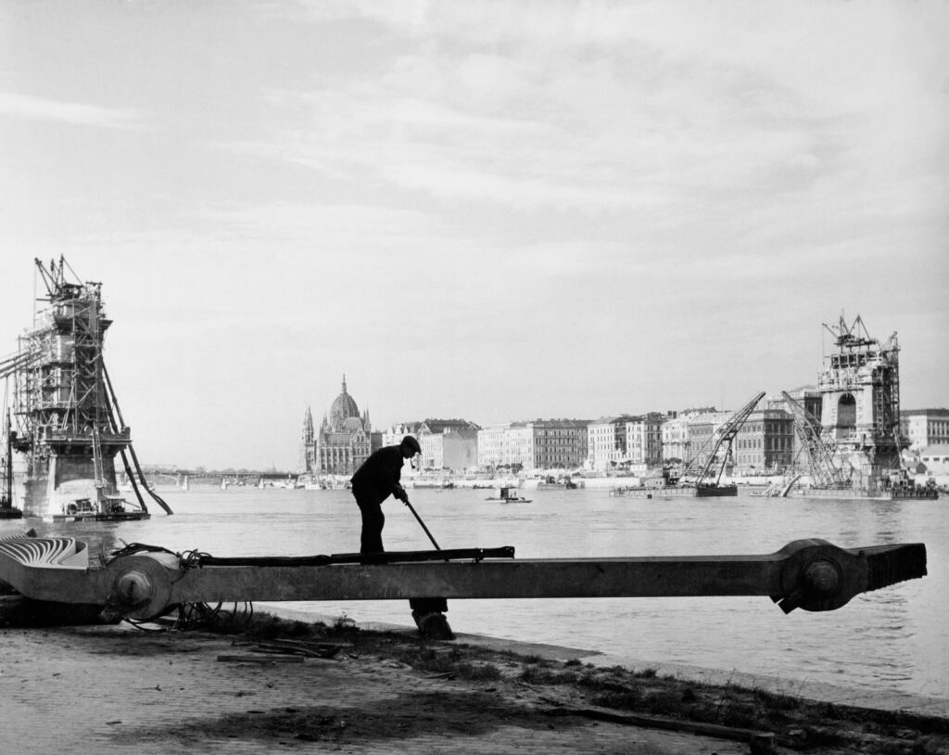 | © Robert Capa, Courtesy International Center of Photography
Eredeti tartalom: Robert Capa Kortárs Fotográfiai Központ
Továbbította: Helló Sajtó! Üzleti Sajtószolgálat
Ez a sajtóközlemény a következő linken érhető el:

